2023211ZK11

(10分)(2024·深圳市龙华中学期中)两实验小组想验证动量守恒定律，第一组采用传统的如图甲所示的“碰撞实验装置”验证两小球碰撞前后的动量是否守恒；第二组设计了如图乙所示利用固定了两个光电门的气垫导轨验证两滑块碰撞前后的动量是否守恒。

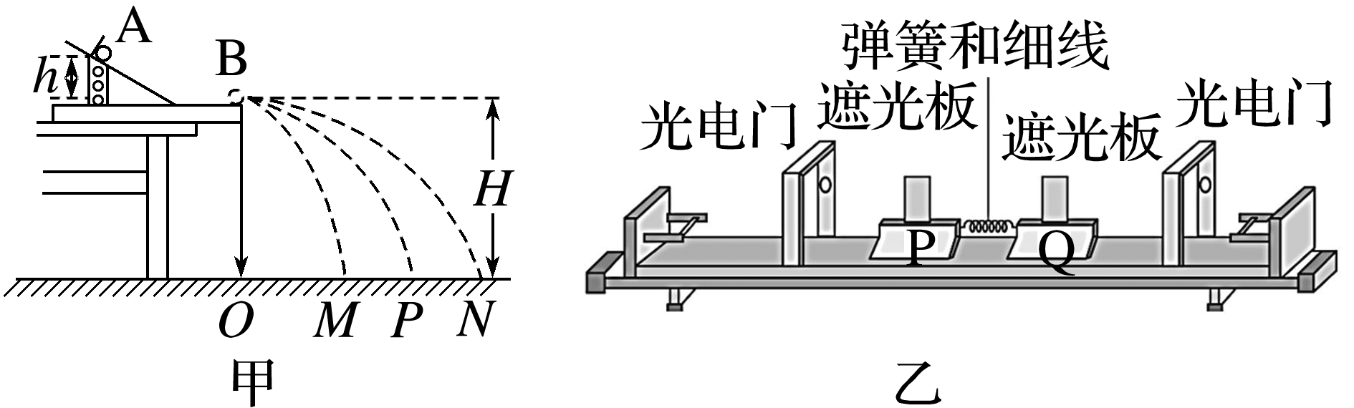

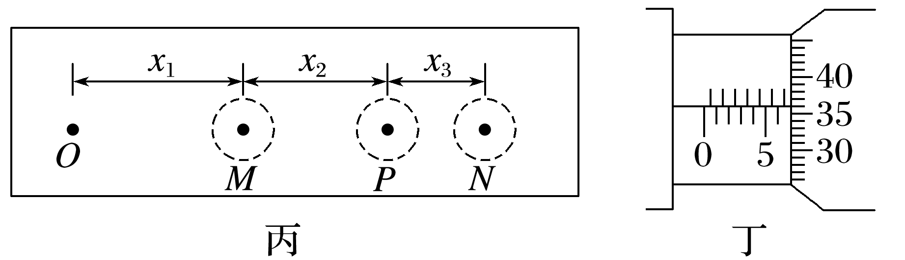

(1)(4分)①关于第一组实验，下列说法正确的是 ________ 。

A．斜槽轨道必须光滑

B．斜槽轨道的末端切线无须保持水平

C．入射球A和被碰球B的质量必须相等

D．入射球A每次必须从斜槽轨道的同一位置由静止释放

②验证第一组实验的同学们用托盘天平测出了小球A的质量记为*m*1，小球B的质量记为*m*2，用毫米刻度尺测得*O*、*M*、*P*、*N*各点间的距离(图丙中已标出)，则验证两小球碰撞过程中动量守恒的表达式为________________。(用题中涉及的物理量符号*x*1、*x*2、*x*3表示，表达式应为最简形式)

(2)(6分)①第二组实验的同学用如图丁所示的螺旋测微器测量遮光板宽度*d*＝________mm。

②第二组实验中测得P、Q的质量分别为*m*1和*m*2，左、右遮光板的宽度分别为*d*1和*d*2。实验中，用细线将两个滑块连接使轻弹簧压缩且静止，然后烧断细线，轻弹簧将两个滑块弹开，测得它们通过光电门的时间分别为*t*1、*t*2，则动量守恒应满足的关系式为________________(用*t*1、*t*2、*d*1、*d*2、*m*1、*m*2表示)。

③若左、右遮光板的宽度相同，上一问中动量守恒应满足的关系式简化为______________(用题中字母表示)。